**Задание 1:**

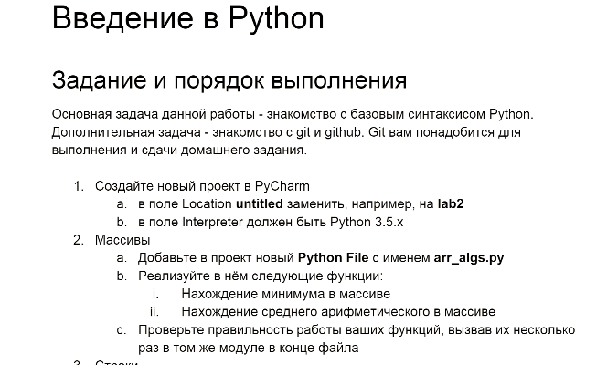

**Код работы:**

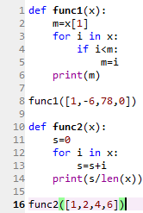

**Задание 2:**

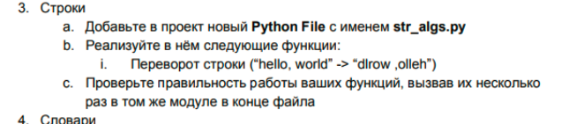

**Код работы:**

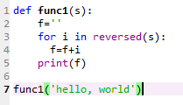

**Задание 3:**

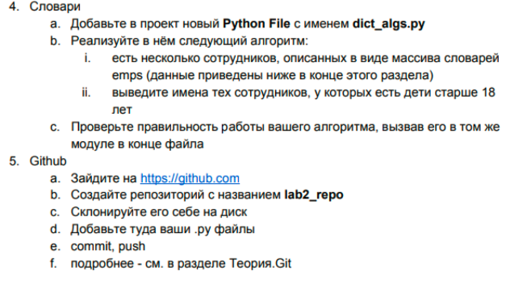

**Код работы:**

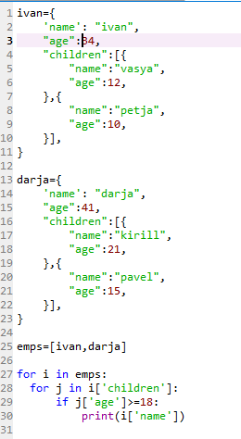

[**https://github.com/deantomas/lab1_repo/tree/master/lab1/lab1_repo/lab1**](https://github.com/deantomas/lab1_repo/tree/master/lab1/lab1_repo/lab1)